**Laboratório de Hardware**

Documentação realizada por:

* Carlos Eduardo Serafim
* Gianlucca Oliveira
* Paulo Sergio Dias
* Gabriel Ancora
* Felipe Tavares

**Projeto 7 – Teclado com cadeado**

**Objetivo:**

O objetivo do projeto consiste em elaborar um algoritmo que com a entrada de uma serie números pelo teclado 4x4 uma tranca será desbloqueada caso a senha seja correta.

**Materiais:**

Lista de materiais utilizados no projeto:

* Arduino uno;
* Ultrasonic;
* Cabo USB;
* Teclado 4x4;
* Micro Servo;
* Jumpers;

**Montagem:**

Conectamos os jumpers em suas respectivas portas no micro servo e também no teclado 4x4

**Imagem:**

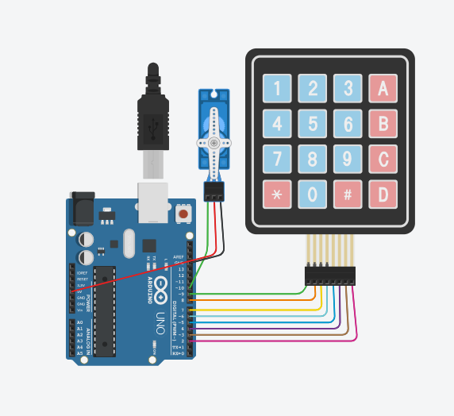

**Código:**

Primeiramente importamos as bibliotecas do keyboard e do servo. Logo após definimos as variáveis necessárias como coluna, linhas e a senha. Posteriormente iniciamos o console e o servo. Na função loop lemos o código inserido pelo usuário e o retornamos no console, e então atribuímos uma estrutura de condição utilizando if else onde, caso o código seja correto a tranca é destravada, caso contrário a tranca é ativada. No final criamos uma função para deletar as teclas digitadas.

#include <Keypad.h>

#include <Servo.h>

#define codeLength 4

Servo myservo;

char Code[codeLength];

char PassW[codeLength]="123";

byte keycount=0;

const byte ROWS = 3;

const byte COLS = 3;

char hexaKeys[ROWS][COLS] = {

{'1', '2', '3'},

{'4', '5', '6'},

{'7', '8', '9'}

};

byte rowPins[ROWS] = {9, 8, 7};

byte colPins[COLS] = {5, 4, 3};

Keypad customKeypad = Keypad(makeKeymap(hexaKeys), rowPins, colPins, ROWS, COLS);

void setup(){

Serial.begin(9600);

myservo.attach(10);

}

void loop(){

char customKey = customKeypad.getKey();

if(customKey){

//Serial.println(customKey);

Code[keycount]=customKey;

Serial.print(Code[keycount]);

keycount++;

}

if(keycount==codeLength-1){

Serial.println(" ");

if(!strcmp(Code,PassW)){

Serial.println("Senha Correta :)");

myservo.write(80);

delay(4000);

}

else{

Serial.println("X Senha Incorreta X");

myservo.write(10);

delay(1000);

}

deleteCount();

}

}

void deleteCount(){

while(keycount !=0){

Code[keycount--]=0;

}

return;

}